# Secretaria da Agricultura, Pecuária e Irrigação

**Departamento de Defesa Agropecuária**

**Divisão de Controle e Informações Sanitárias**

**Seção de Epidemiologia e Estatística**

## Informativo Semanal de Vigilância - Notificações 2018

Semana Epidemiológica 24.

Supervisões Regionais que não informaram: Soledade; Uruguaiana.

|  |  |  |  |  |  |  |  |  |  |
| --- | --- | --- | --- | --- | --- | --- | --- | --- | --- |
| **Line** | **Município** | **Código IBGE** | **N° do FORM IN** | **Principal espécie afetada** | **Diagnóstico presuntivo** | **Data da investigação** | **Diagnóstico conclusivo** | **Solicitada Retificação?** | **17. Nome do Veterinário** |
| 1 | Constantina | 4305801 | 0033 | Bovinos | Brucelose | 13/03/2018 | Brucelose | Não | DANIEL LORINI |
| 2 | Ipiranga do Sul | 4310462 | 0037 | Galinhas | Refugagem | 04/06/2018 | Refugagem | Não | ANANDA PAULA KOWALSKI |
| 3 | Frederico Westphalen | 4308508 | 0022 | Suínos | Refugagem | 29/05/2018 | Refugagem | Sim | JAILO FERNANDO BOESING |
| 4 | Osório | 4313508 | 0030 | Equinos | Mormo | 06/06/2018 | Pendente - ag. confirmatório | Sim | DAVID LUIS B. WEXEL M. DA CUNHA |
| 5 | Passo Fundo | 4314100 | 0023 | Galinhas | Colibacilose | 07/06/2018 | Colibacilose | Sim | DAIANE CELLANT |
| 6 | São Valério do Sul | 4319737 | 0014 | Suínos | Pneumonia | 06/06/2018 | Pneumonia | Sim | ENDRIGO ZIANI PRADEL |
| 7 | Itati | 4310652 | 0003 | Bovinos | Síndrome Nervosa | 18/05/2018 | Raiva | Sim | DANIELE REGINA TODESCHINI |
| 8 | Três Forquilhas | 4321832 | 0011 | Bovinos | Síndrome Nervosa | 23/05/2018 | Raiva | Sim | DANIELE REGINA TODESCHINI |
| 9 | Vista Gaúcha | 4323705 | 0021 | Suínos | Pneumonia | 05/06/2018 | Pneumonia | Sim | JOSÉ HENRIQUE DOS SANTOS VAZ |
| 10 | Nova Candelária | 4313011 | 0046 | Suínos | Septicemia | 08/06/2018 | Septicemia | Não | FERNANDO JAIR KARVACKI REMPEL |
| 11 | Vila Maria | 4323408 | 0051 | Galinhas | Artrite | 06/06/2018 | Artrite | Não | MAURÍCIO FLORES DA SILVA |
| 12 | Caseiros | 4304952 | 0022 | Galinhas | Colibacilose | 07/06/2018 | Colibacilose | Sim | MÁRCIO CHILANTI |
| 13 | Sede Nova | 4320230 | 0003 | Suínos | Refugagem | 06/06/2018 | Refugagem | Sim | DARCISIO RUBEM SCHEEREN |
| 14 | Vila Maria | 4323408 | 0050 | Galinhas | Erro de manejo | 06/06/2018 | Erro de manejo | Sim | MAURÍCIO FLORES DA SILVA |
| 15 | Camargo | 4303558 | 0053 | Galinhas | Erro de manejo | 08/06/2018 | Erro de manejo | Sim | MAURÍCIO FLORES DA SILVA |

Ocorrências Atendidas pelo SVO- RS.

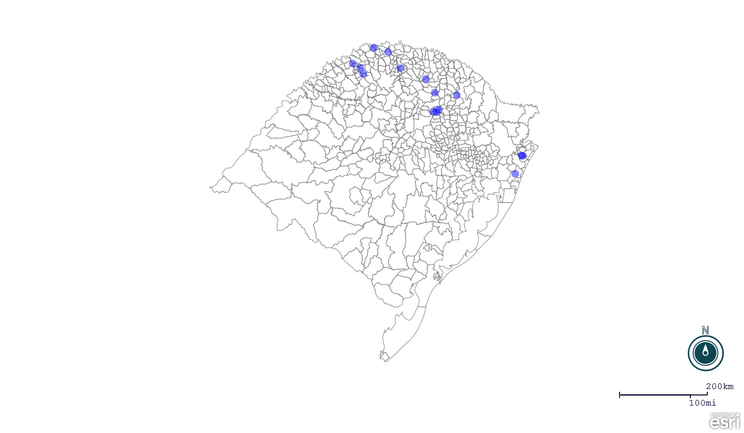

Seção de Epidemiologia e Estatística-SEE.

Seção de Epidemiologia e Estatística-SEE. Seção de Epidemiologia e Estatística-SEE contatos: epidemiologia@agricultura.rs.gov.br; fone: (51) 3288-6398 ou (51) 3288-6385.